
Fernanda González
Samsung Electronics México
Tel. 5747 5100 ext. 5078
fer.gonzalez@samsung.com

Paulina Rocha
JeffreyGroup México
Tel. 5281-1121 ext. 111
procha@jeffreygroup.com

Mejora la experiencia de los audífonos Gear IconX con una nueva actualización de software

Con un diseño ergonómico, inalámbricos, reproducción de música independiente, rastreo de actividad física automático, y el entrenador Running Coach incorporado, los audífonos Gear IconX de Samsung fueron creados para que los usuarios puedan mantenerse en constante movimiento.

Los audífonos inalámbricos Gear IconX de Samsung han demostrado ser una gran opción al integrar movilidad, diseño e innovación en uno mismo. Gracias a esto, recibieron el premio al Diseño IF 2018, por segundo año consecutivo. Además, este mismo año en el marco del CES, recibieron el premio a la Innovación en la Categoría Fitness, Sports y Biotech.



Para continuar ofreciendo la mejor experiencia en audio, durante este mes se lanzó una actualización del software, la cual ofrece mayor facilidad para que los usuarios puedan maximizar sus entrenamientos físicos con nuevas maneras de personalizar el audio, así como una optimización en la forma de cargar música dentro del dispositivo.

Por ejemplo, el nuevo recurso de ecualización permite que los usuarios ajusten con rapidez y facilidad la frecuencia de audio a niveles óptimos, teniendo la opción de elegir cinco pre-ajustes calibrados de manera precisa: Bass Boost (refuerzo de graves), Soft (suave), Dynamic (dinámico), Clear (claro) y Treble Boost (refuerzo de agudos).

Así mismo, la función mejorada Ambient Sound es sumamente útil al correr o andar en bicicleta al aire libre, ya que permite a los usuarios especificar exactamente cuánto sonido ambiental les gustaría que los audífonos dejen entrar. Y gracias a Voice Focus, es posible amplificar las voces de las personas que están alrededor, cuando el usuario se encuentra en un lugar se cerrado.

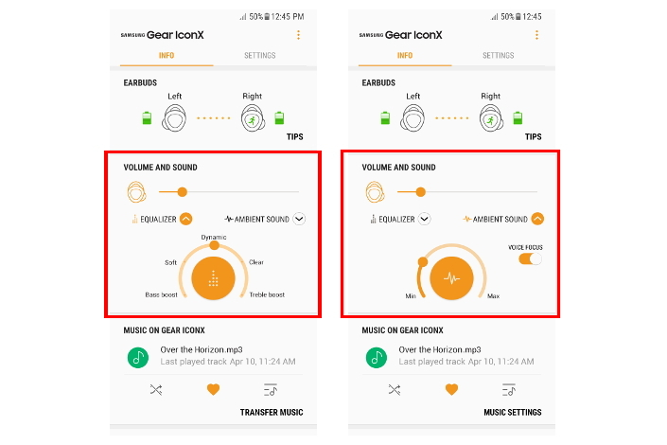

La reproducción de música independiente, y sus 4 GB de almacenamiento incorporado, permiten que los usuarios mantengan un entrenamiento continuo con el dispositivo, sin tener que cargar la música en un smartphone. El nuevo recurso de transferencia inalámbrica -gracias a la actualización del software- permite optimizar la manera en cómo los usuarios administran la biblioteca de música en los audífonos, ya que elimina la necesidad de cables y permite agregar varias canciones a la vez de manera inalámbrica.

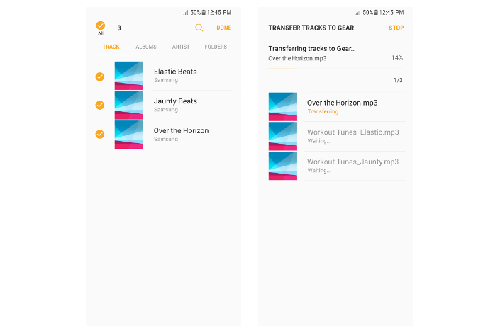

La actualización del nuevo software para Gear IconX se puede descargar desde la aplicación Samsung Gear.

Para más información, sobre Gear IconX consulta la página: http://www.samsung.com/mx/wearables/gear-iconx-r140/SM-R140NZKAMXO/

Sobre Samsung Electronics Co., Ltd.
Samsung inspira al mundo y diseña el futuro con ideas y tecnologías innovadoras. La compañía está redefiniendo el mundo de las TVs, smartphones, wearables, tabletas, electrodomésticos, sistemas de conexión y memoria, sistema LSI y soluciones LED. Para conocer las últimas noticias, por favor visite la Sala de Prensa de Samsung en http://news.samsung.com

